Parkering
1.

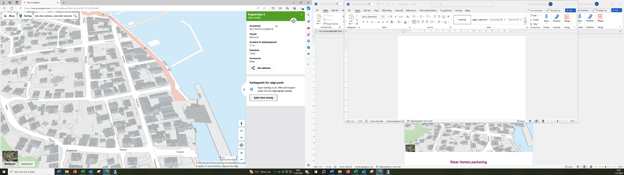

3

4

2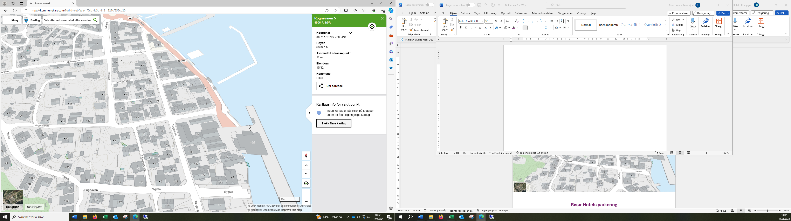

- Risør Hotel
- Parkering foran Hotellet 200,-pr. døgn til kl.14.00 avreisedatoen
- Grussparkering Hotellet 150,- pr.døgn til kl.14.00 avreisedatoen.
- Gateparkering Risør Kommune Takstgruppe 5302
- Hele døgnet 30,- timen +gebyr (Easy park og ParkLink)
- Andre parkeringsmuligheter se Parkering i Risør kommune - Risør kommune (risor.kommune.no)

